商店街、地域の新たな可能性を拓く、明日の担い手たちの活躍
課題に挑む商店街リーダーたち

商店街は、さまざまな課題を抱えています。課題の解決に向け、知恵を絞り、汗をかき、取り組んではいるものの、思うような成果が得られた商店街は、そう多くありません。27年度の調査で、最近３年間の来街者数の変化を質問したところでは、近隣型商店街で回答のあった65.9％が「減った」と答えています。課題の解決に、どのような取組をすれば良いのか、頭を悩ませている商店街が少なくないことは、この調査からも明らかです。
今回、『商店街、地域の新たな可能性を拓く、明日の担い手たちの活躍』をテーマとして、新たに事例シリーズを立ち上げました。商店街の事例は、さまざまなところで目にします。本事例シリーズでは、大阪府内で活動する商店街組織の中で、50歳台以下と年齢が比較的若い理事長、会長（リーダー）が、商店街の課題の解決に取り組み、地域や商店街の活性化を目指している事例を取り上げました。商店街の変遷を長年にわたり見続けてきた方、別の場所から商店街に出店した方、自ら商店街組織を立ち上げた方など、リーダーになるまでの経歴は異なりますが、共通するのは、商店街の現状を憂い、商店街や地域への熱い思いをもってリーダーに就き、自分なりに活性化への取組方法を考え、課題の解決に挑んでいるところです。そうした思いや考えは、同様の課題に直面し、その解決に取り組んでいる、あるいは取り組んでいこうとしている方々の参考にしていただけるものと考えています。商店街の活性化に取り組んでいる方々の少しでもお役に立てましたら幸いです。
今回の事例作成に当たりまして、ここで紹介していない商店街も含め、数多くの商店街及びその関係者の方々に、ご協力を賜りました。取材に応じていただいた全ての方々に、この場を借りて、厚くお礼を申し上げます。
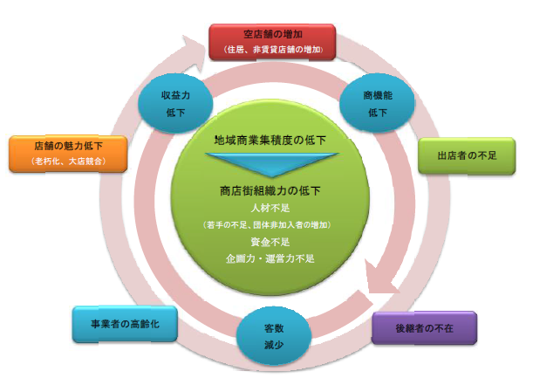
なお、ここでは、複数のお店により活動している組織を「商店街」として、事例の対象としました。

＜商店街が抱える課題のイメージ＞

中小企業庁『平成27年度商店街実態調査報告書』。発送8,000先、有効回答数3,240先（40.5％）。
地元客が日用品等を徒歩や自転車などにより日常性の高い買い物をする商店街。
同上の調査結果では、理事長、会長の年齢が60歳台以上と答えた割合は73.6％を占めている。

